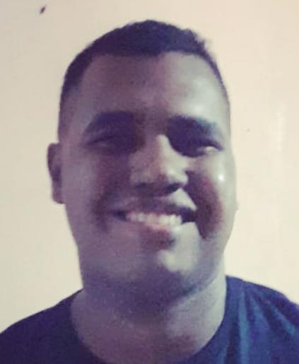
Juliano da silva bonifacio
Idade: 24 anos
Endereço: Rua Da Uniao n:256
Bairro: Aeroclube
Cidade: Montenegro
Cel: 981411453 Recados-Whatsapp e Ligaçoes-982119379 Meu Whatsapp

Educação

Ensino Médio Completo
Dr. Paulo Ribeiro Campos
Curso: traçador de Caldeira
Senai

Experiência
SGS
Cargo: Vigia de Espaço Confinado
De: 11/04/2022 ate 18/05/3022

Erplasti soluçoes em Embalagens
Cargo: Operador de Corte e Solda nivel III e Manutenção de maquinas
De: 07 de Fevereiro de 2019 a 20 de Janeiro de 2020

MONTCALM
Cargo: Ajudante,Montador de Estrutura -Meio Of. ( Montagens de Reatores, bombas, Redutores, Motores,
Lavagens de Vasos, LP e Decapagens)
De:06/05/2021 a 02/03/2022

JBS Couros
Carga Aux. de Produção
De: 12/09/22 ate o momento

